МОДИФИКАЦИЯ ПОВЕРХНОСТИ МАТЕРИАЛОВ НИЗКОТЕМПЕРАТУРНОЙ ПЛАЗМОЙ.

И.Ш. Абдуллин, А.А. Хубаткузин, А.А. Башкирцев
Казанский национальный исследовательский технологический университет, Россия, Казань, ул. К.Маркса, д. 68, e-mail: al_kstu@mail.ru

Повышение качества, надежности и долговечности изделий является одной из основных задач промышленности. Одним из эффективных способов повышения качества изделий машиностроения является модификация свойств рабочих поверхностей, подвергающихся действию различных сред в процессе эксплуатации. Результаты экспериментальных исследований процессов износа и разрушения различных изделий при их эксплуатации показали, что надежность изделия и срок службы зависят, а нередко и полностью определяются состоянием поверхностного слоя.
Предлагаемый метод модификации поверхности изделий основан на принципе генерации плазмы высокочастотным (ВЧ) электромагнитным полем в среде плазмообразующего газа и взаимодействия плазмы с поверхностью обрабатываемых изделий. В результате такого воздействия, во-первых, удаляются поверхностные загрязнения, включая оксидные пленки, технологические смазки и т.д., которые неизбежно присутствуют на поверхности материалов. Во-вторых, в результате обработки снижается шероховатость поверхности металлов, т.к. ионная бомбардировка концентрирует ионное воздействие на вершинах микронеровностей. В-третьих, бомбардировкой ионов при ВЧ плазменной обработке достигается залечивание микротрещин поверхности металла, ликвидации трещиноватого и рельефного слоев, формирования сжимающих остаточных напряжений в приповерхностном слое образца и др. В-четвертых, бомбардировка позволяет улучшать внутреннюю структуру металлов за счет перераспределения дефектных слоев. При использовании в качестве плазмообразующего газа смеси аргона с пропан-бутаном или азотом можно обеспечить газонасыщение поверхности с формированием соответствующих карбидов и нитридов. Применение плазмохимического газа приводит к изменению химического состава поверхностного слоя металла. В результате обработки происходит формирование нанофазных приповерхностных слоев вглубь образца.
Предлагаемая технология позволяет обрабатывать изделия, начиная со стандартного инструмента общего назначения (резцы, свёрла, зенкеры, развёртки) и заканчивая сложными сборными конструкциями, такими как торцевые кассетные фрезерные головки, зуборезный инструмент, комбинированный инструмент и т.д.
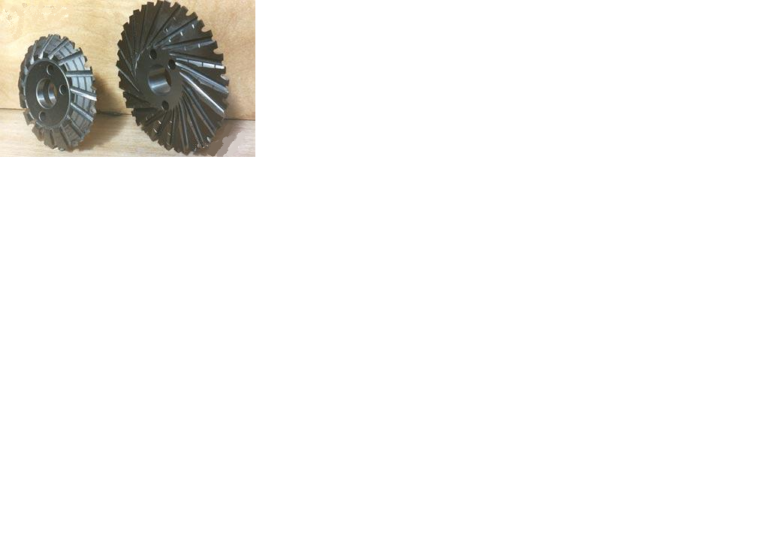 | 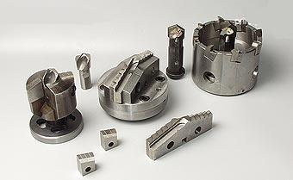
Фрезы профильные угловые (фасонные) для машины безогневой резки труб | Фрезы, используемые в установках для вырезки отверстий в трубопроводах
Таким образом, в результате ВЧ плазменной обработки металлов и сплавов повышается коррозионная стойкость, микротвердость, износостойкость изделий из этих материалов. Эти изменения происходят в результате диффузии атомов плазмообразующих газов, дефектов структуры, созданных ВЧ плазмой в поверхностном нанослое.

